Муниципальное автономное дошкольное образовательное учреждение
детский сад комбинированного вида №60.

Познавательный проект

«Путешествие с Капелькой»

Первая младшая группа «Ежевичка».

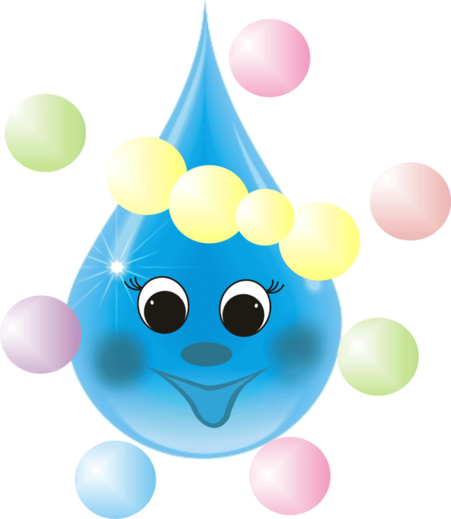

Подготовили:
воспитатели
Сафьянникова Елена Александровна,
Подмаркова Вера Александровна.

Г. Томск, 2018 г.
Тип проекта: познавательный.
Продолжительность проекта: краткосрочный, 1 неделя.
Возраст: 2-3 года (первая младшая группа).
Участники: педагоги, воспитанники первой младшей группы, родители.
По количеству участников: групповой.
Актуальность:
Для детей раннего и младшего дошкольного возраста экспериментирование, наравне с игрой является ведущим видом деятельности. Восприятие мира ребенком в этот период жизни идет через чувства и ощущения. Эти дети доверчивы и непосредственны, легко включаются в совместную с взрослыми практическую деятельность, с удовольствием манипулируют различными предметами. Как показывает практика, если ребенка в раннем возрасте не научить обследовательским действиям, умению наблюдать, то в дальнейшем он не всегда проявляет устойчивый интерес к деятельности, испытывает чувство страха при ознакомлении с новым предметом.
Экспериментирование открывает широкие возможности для познавательного развития детей. Наливая и переливая воду в различные емкости, погружая в воду игрушки, наблюдая за таянием льда, пересыпая песок из ладошки в ладошку, малыши получают новые впечатления, испытывают положительные эмоции, знакомятся со свойствами материалов. Кроме этого закрепляют элементарные представления о форме, величине, цвете предметов, происходит развитие всех видов восприятия, развивают мелкую моторику, а это, прежде всего, стимулирует активность центров головного мозга, отвечающих за речь ребенка. После совместной опытно — экспериментальной деятельности рекомендуется проводить воспитательные моменты — почистить и убрать оборудование, протереть столы, убрать мусор и вымыть руки с мылом.
Объект проекта:
методы и приемы экспериментирования в I младшей группе.
Гипотеза проекта:
Реализация разработанной системы методов и приемов организации экспериментирования в I младшей группе, создание предметно-развивающей среды, осуществление индивидуального подхода к ребенку приведут к формированию познавательной активности и инициативы детей, а также поможет процесс адаптации детей сделать более лёгким.
Цель:
Формирование познавательных действий у детей 1 младшей группы через экспериментирование с материалами и веществами.
Задачи:
1. Формировать представления о сенсорных свойствах и качествах предметов окружающего мира.
2. Развитие разных видов детского восприятия.
3. Формировать обследовательские действия в первоначальном виде.
4. Поддерживать положительные переживания детей в процессе общения с природой: радость, удивление, любопытство при восприятии природных объектов.
Методы:
- наглядные,
- словесные,
- практические,
- игровые.
Реализация проекта.
Этап №1. Подготовительный.
- Подбор наглядно-дидактических пособий, демонстрационного материала, природного материала, художественной литературы по теме проекта, подбор необходимого оборудования.
- Рассматривание иллюстраций о воде.
- Беседы с родителями по теме проекта,
- Творческое задание для родителей – создание совместного альбома «Увлекательное экспериментирование дома».
Этап №2. Основной.
- Просмотр опытов (Приложение №1).
- Рассматривание и беседы с детьми о содержании альбома «Увлекательное экспериментирование дома».
Этап №3. Заключительный.
- НООД «Путешествие с капелькой» с элементами нетрадиционного рисования.
Работа с родителями:
1. Индивидуальные консультации.
2. Создание альбома «Увлекательное экспериментирование дома».
3. Поощрение родителей, творчески подошедших к оформлению задания.
4. Заинтересовывать родителей в необходимости совместного творчества с детьми, в домашних условиях.
Ожидаемый результат:
1. Развитие у детей познавательного интереса, наблюдательности,
2. принятие активного участия в продуктивной деятельности,
3. проявление эмоциональной отзывчивости.
4. Формирование речевых навыков у детей младшего возраста.
5. Обогащение родительского опыта в воспитании детей.
Вывод.
Дети осваивали простейшие действия, основанные на действиях переливания и пересыпания. В процессе ознакомления с природой малыши узнают объекты и явления неживой природы, которые доступны для непосредственного восприятия. Познакомились с такими понятиями как
«вода», «снег», «лёд», действиями – «переливаем», «пересыпаем». Способствовали первичным представлениям о себе через взаимодействие с природой.

Заключение:
Реализация проекта подтвердила необходимость данной работы с детьми. В дальнейшем планируем проводить данный проект, так как в процессе расширились знания и представления детей о воде, природных явлениях. Дети научились наблюдать, подмечать детали, отмеченные воспитателем.
Экспериментирование открывает широкие возможности для познавательного развития детей. Наливая и переливая воду в различные емкости, погружая в воду игрушки, наблюдая за таянием льда, малыши получают новые впечатления, испытывают положительные эмоции, знакомятся со свойствами материалов. Кроме этого закрепляют элементарные представления о форме, величине, цвете предметов, происходит развитие всех видов восприятия, развивают мелкую моторику, а это, прежде всего, стимулирует активность центров головного мозга, отвечающих за речь ребенка. После совместной опытно — экспериментальной деятельности рекомендуется проводить воспитательные моменты — почистить и убрать оборудование, протереть столы, убрать мусор и вымыть руки с мылом.
Литература:
1. Т.И. Бабаева «Примерная образовательная программа дошкольного воспитания «Детство» Детство-пресс, Санкт-Петербург, 2014 г.
2. Е.А. Мартынова «Организация опытно-экспериментальной деятельности детей 2-7 лет» Волгоград, издательство «Учитель», 2011 г.
3. Н.Г. Комратова «Мир, в котором я живу» Москва, «Творческий центр», 2005 г.
4. Е.А. Алябьева «Тематические дни и недели в детском саду», Москва, «Творческий центр», 2007 г.
5. Е.В. Марудова «Ознакомление дошкольников с окружающим миром. Экспериментирование.» Санкт-Петербург, Детство-пресс, 2013.

Приложение № 1.
Вода.
Опыт №1
Тема: «Почему вода прозрачная?»
Цель: Выявить с детьми такое свойство воды как прозрачность. Развивать речь, умение устанавливать простейшие причинно-следственные связи.
Оборудование: тазики с водой, 2 стаканчика с молоком, камешки, пуговицы, ракушки, клеёнка, баночки.
Ход: Детям предлагается определить, что находится в тазиках и баночках (вода).
Игра №1 «Сделаем дождик» - дети бросают камешки в тазик с водой. Затем дети рассматривают баночку с водой и находящимися в ней ракушками. Вопросы: «Что находится в этой баночке с водой? (ракушки). Как вы догадались? (предметы видны в воде). Вода прозрачная».
Игра №2 «Сделаем дождик» - дети бросают камешки в стаканчик с молоком. Вопросы «Где камушки? Почему их не видно?» (Потому что молоко белым цветом).
Игра №3 «Отгадай, что в стакане» - дети отгадывают, что находится в стакане с молоком. Взрослый после ответов детей достаёт ракушки. Вопрос «Почему ракушек не было видно в молоке? (Оно белое) а почему в воде видны предметы?» (Она прозрачная).
Вывод: Вода прозрачная, в ней видны все предметы.
Опыт №2
Тема: «Как вода меняет цвет?»
Цель: Дать детям представление о том, что вода меняет свою окраску при растворении в ней различных веществ. Активизировать словарь детей; развивать умение делать простейшие выводы. Воспитывать положительное отношение к экспериментальной исследовательской деятельности.
Оборудование: Разведенная краска разных цветов, пипетка, молоко, мерные стаканчики, палочки для размешивания, баночки с прозрачной водой, камушки.
Ход:
Воспитатель: Однажды зайка решил показать маме фокус. Он поставил на стол прозрачные стаканчики. Потом налил в них воду. Буль-буль потекла водичка.
- Мама, закрой глаза! – сказал Зайка.
Мама закрыла глаза и стала ждать, что будет. (И ты закрой глазки).
- Открывай! – скомандовал Зайка.
Когда мама открыла глаза, то увидела, что в стаканчиках вода теперь не простая, а разноцветная – жёлтая, красная, синяя, зелёная и оранжевая. (А ты показывай пальчиком, где какая).
- Как красиво! – восхитилась мама.
Воспитатель: Ребята, давайте тоже приготовим разноцветный сок для куклы Тани.
Вопросы: «Что налито в стаканчиках? (вода). Какой цвет имеет вода? (вода прозрачная). Можно окрасить воду при помощи краски?»
При помощи пипетки дети поочерёдно капают в баночки разведенную гуашь и наблюдают, как вода меняет окраску.
Взрослый предлагает добавить в стаканчик с прозрачной водой немного молока. «Что произойдет с водой? Поменяет ли она свой цвет? Какой станет вода?» (вода примет цвет молока и станет белой).
Игра «Спрячем камушки» - дети бросают камушки в стаканчики с окрашенной водой. Вопросы: «Где камушки? Почему их не видно? (камушек не видно, потому что вода окрашена).
Вывод: Вода приобретает цвет растворённого в ней вещества; в окрашенной воде предметов не видно.
Опыт №3
Тема: «Какой вкус у воды?»
Цель: Дать представление о том, что вода не имеет собственного вкуса, но может принимать вкус некоторых растворённых в ней веществ. Развивать вкусовые ощущения, умение устанавливать простейшие причинно- следственные связи. Воспитывать дружеские взаимоотношения в процессе опытнической деятельности.
Оборудование: ёмкость с кипяченой водой, одноразовые ложечки, стаканчики пустые, с вареньем, солью, повязка для глаз.
Ход:
Воспитатель: К нам в гости пришел Буратино и принес угощение.
Сначала взрослый предлагает попробовать, что налито в первом стаканчике.
Вопросы: «Чем угостил вас Буратино? (водой). Какой вкус у воды? (вода безвкусная).
Затем взрослый предлагает рассмотреть баночку с вареньем: «Из чего делают варенье? (из ягод) Какое оно на вкус? (сладкое) Какой станет вода, если мы в неё добавим варенье? (Вода станет сладкой).» Дети пробуют воду.
Аналогично проводятся действия с солью: «Что находится в баночке? (соль) Для чего в еду добавляют соль? Какой станет вода, если мы в неё положим соль?»
Игровое задание «Угадай угощение» -нескольким детям поочередно завязывают глаза, и они определяют вкусовые качества воды (солёная, сладкая, обычная-безвкусная).
Вывод: Вода приобретает вкус растворимых в ней веществ.
Опыт №4
Тема: «Какую форму принимает вода?»
Цель: Формировать представления детей о том, что вода жидкая и принимает форму того сосуда, в который её наливают. Развивать координацию движений, мыслительные процессы. Воспитывать бережное отношение к игровому оборудованию.
Оборудование: Ёмкости разной величины и формы, большой таз с водой.
Ход: воспитатель вносит в группу мешочек с разнообразными формочками и баночками и предлагает с ними поиграть.
Игры со стаканчиками. Воспитатель: «Я приготовила для нас тазик с водой. Как вы думаете, где я ее взяла? (налила из крана). Что будет, если я наполню стакан водой и наклоню его? (вода выльется из стакана). А если я буду лить воду из стакана в стакан? (вода будет переливаться). Теперь вы возьмите стаканчики; наполняйте их водой и снова выливайте из них воду. Что делает вода? (льётся, выливается). Вода- жидкая, поэтому она может литься, переливаться и выливаться».
Игры с формочками и баночками. Воспитатель: «Давайте заполним водой все приготовленные ёмкости и поставим их на стол. Во все ли баночки налилась вода? (во все). Баночки и формочки одинаковой формы или разной? (ёмкости разной формы). Вода во всех формочках и баночках одинаковая или нет? (одинаковая). Как вы думаете, имеет ли вода форму? (вода не имеет формы).
Вывод: Вода жидкая и принимает форму того сосуда, в который её наливают.
Опыт №5
Тема: «Во что превращаются снег и лёд?»
Цель: Показать детям, что снег и лёд в тепле тают и становятся водой; в талой воде есть мусор, она грязная. Развивать умение устанавливать связи между температурой воздуха и состоянием воды. Воспитывать интерес к неживой природе.
Оборудование: два блюдечка, снег, лёд, белая бумага.
1 часть, утром. Ход: «Ребята! Что я сейчас видела на улице! Белое одеяло покрыло деревья, дома, землю. Идёшь по нему и оставляешь следы. Что это за чудо? Как оно называется? (снег)
Воспитатель с детьми рассматривают приготовленный заранее снег на блюдечке, обследуют его и рассказывают о нём.
Вопросы: «Каким цветом снег? (белый) Какой он на ощупь? (холодный). Откуда на блюдечке появилась вода? (снег стал таять). Почему стал таять снег? (от теплого воздуха, его принесли в помещение). Из чего состоит снег? (из воды)
Воспитатель просит детей помочь отгадать загадку:
Он прозрачный, твёрдый, гладкий,
На морозе проживёт.
Но как только потеплеет,
Он растает, поплывёт (лёд).
Дети рассматривают лёд на блюдечке, обследуют его руками. Вопросы: «Каким цветом лёд? (прозрачный). На что он похож? (на воду). Какой лёд на ощупь? (холодный). Он твёрдый или мягкий? Почему? (твёрдый, не сжимается в кулачке). Почему наши ладошки становятся сырыми? (лёд тает). Почему лёд тает? (от тепла)
Вывод: Снег и лёд в тепле тают и становятся водой.
2 часть, вечером. Ход: Воспитатель с детьми рассматривают талую воду. Вопросы: «Какая вода в блюдечке? (грязная, с мусором). Почему вода грязная? Откуда появился этот мусор? (снег был грязный).
Вывод: Снег нельзя есть, он содержит в себе частички грязи.
Опыт №6
Тема: «Как вытолкнуть воду?»
Цель: Формировать представления о том, что уровень воды повышается, если в воду погружать предметы. Развивать мыслительные процессы, мелкую моторику, активизировать словарь (край, поднимается, опускается, выше, ниже). Воспитывать положительное отношение к своей работе и работе своих товарищей.
Оборудование: Мерная ёмкость с водой, камешки, ложки, персонаж Буратино.
Ход: Буратино приносит корзинку с камешками. На столе поднос с прозрачной широкой колбой с водой. Предлагает поиграть.
- Давайте бросать в воду камешки. Посмотрите, как красиво камешки падают на дно. В воде они переливаются, блестят. Попробуйте и вы.
Воспитатель: Ребята, а вы заметили, что происходит с водой, когда вы бросаете в нее камушки? (она поднимается и выливается). А почему поднимается? (камешки ее выталкивают). Давайте еще раз посмотрим (берется другая емкость с водой, в этот раз воспитатель фломастером отмечает уровень воды при каждом бросании камешка).
Игровое упражнение «Вылови камушки» -дети вынимают камушки из банки с помощью ложек.
Вывод: вода в емкости поднимается при погружении в не предметов.
Опыт №7
Тема: «Как вода гулять отправилась»
Цель: дать представление о том, что воду можно собрать различными предметами – губкой, пипеткой, грушей, салфеткой.
Оборудование: поролоновая губка, пластмассовый шприц без иглы, резиновая груша, ванночка с водой.
Ход:
Воспитатель: Налили водичку в тазик и забыли про неё. Через некоторое время водичка заскучала: «Вот сижу я тут и ничего не вижу, а вокруг, наверное, столько интересного!» Хотела она из тазика вылезти, да не получилось - ручек и ножек у воды нет. Хотела кого-нибудь позвать, но голос у водички в тазике тихий - никто её не услышал. А потом пришла мама и подумала: «Зачем это здесь вода стоит?» взяла и вылила её в раковину. Полилась водичка по трубам и попала в большую реку, в которой было много другой воды. И потела наша водичка вместе с большой рекой по городу, мимо красивых домов и зелёных садов. «Как красиво, как чудесно! - думала водичка. - А сидела бы я в своём тазике и этой красоты не увидела бы!»
- Возьмите поролоновую губку, резиновую грушу или пластмассовый шприц (без иглы). Опустить губку в воду и отожмите её в чашку. Потом наберите воду резиновой грушей и перелейте её в другая ёмкость То же самое проделайте и со шприцом.
Вывод: воду можно собрать с помощью разных предметов.
Опыт №8
Тема: «Водопад»
Цель: дать представление о том, что вода может изменять направление движения.
Оборудование: пустой таз, ковш с водой, воронки, желобки из половины пластиковой бутылки, из картона, изогнутого в виде лесенки.
Ход:
Льётся водичка с большой высоты,
Брызги летят на траву и цветы.
Детки вокруг оживлённо галдят,
Громче ребяток шумит водопад.
Предложите детям поиграть с воронками и желобками. Пусть они попробуют наливать воду в тазик через воронки, а теперь по пластиковому желобку и по картонному желобку, изогнутому в виде лесенки. Объедините эти предметы: лейте воду на желобки через воронки. Обратите внимание детей, на то, что вода движется. Спросите их, что получится, если мы будем держать желобки по-другому (направление движения воды изменится).
Вывод: вода может изменять направление.

Приложение №2.
Организация непрерывной непосредственно образовательной деятельности детей в группе.

«Путешествие с капелькой»
Цель: Формировать целостное представление о воде, как о природном явлении.
Задачи приоритетной образовательной области «Познание»: формировать представления о сенсорных свойствах и качествах предметов окружающего мира, развитие разных видов детского восприятия.
Задачи ОО в интеграции:
- «Речевое развитие»: Развивать желание детей активно включаться в речевое взаимодействие, направленное на развитие умения понимать обращённую речь с опорой и без опоры на наглядность.
- «Художественно-эстетическое развитие»: Формировать умения создавать несложные изображения в рисовании, используя нетрадиционные
техники.
Оборудование: Картинка Капелька, картинки с изображением воды в природе, ёмкости с водой, фантики от конфет, синяя краска, свеча, кисточки, красочный конверт, аудиозапись журчания
Виды деятельности:
- экспериментирование,
- ознакомление со свойствами предметов,
- физминутка,
- изобразительная деятельность,
- рассматривание иллюстраций.

Приложение №3.

Экспериментирование со снегом и льдом.

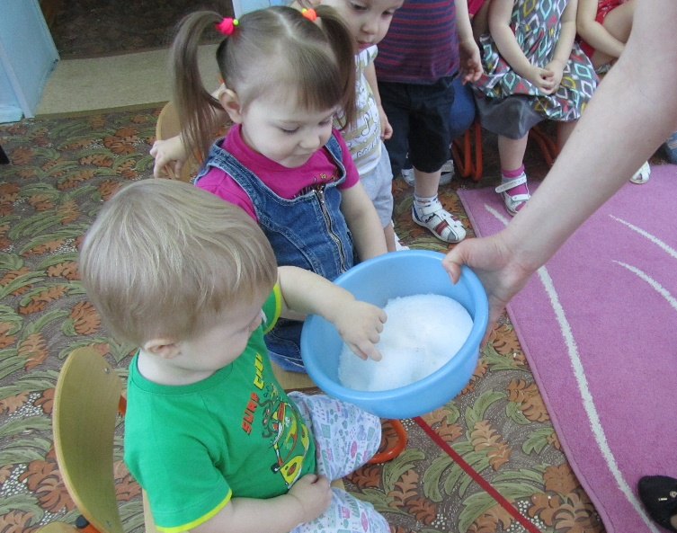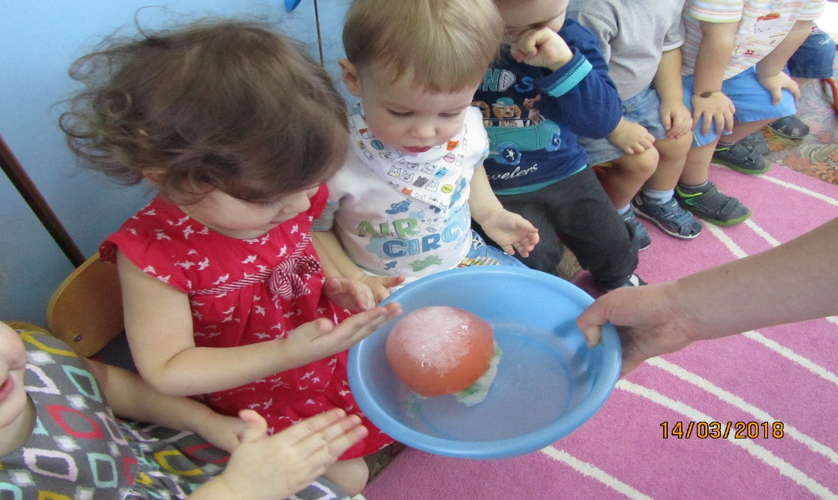

Экспериментирование с водой.

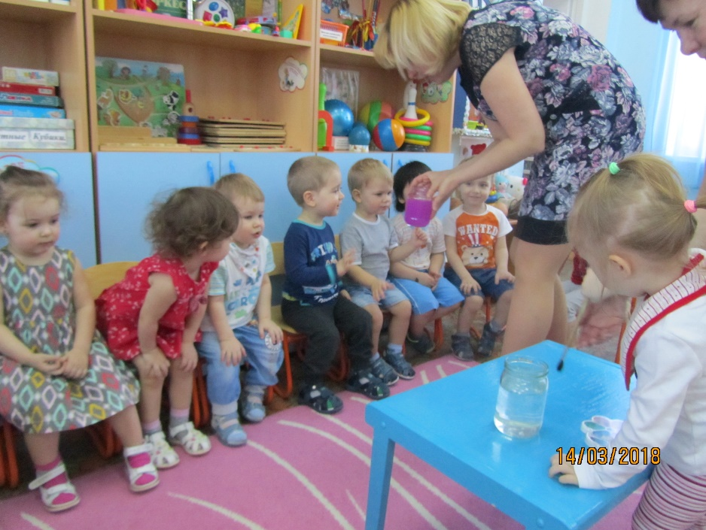

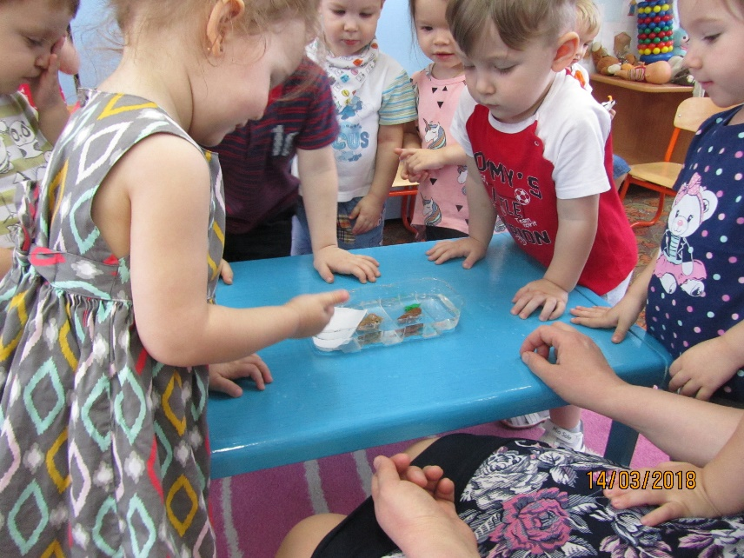

Альбом «Увлекательное экспериментирование дома». 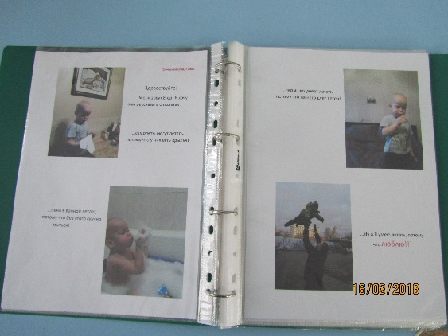
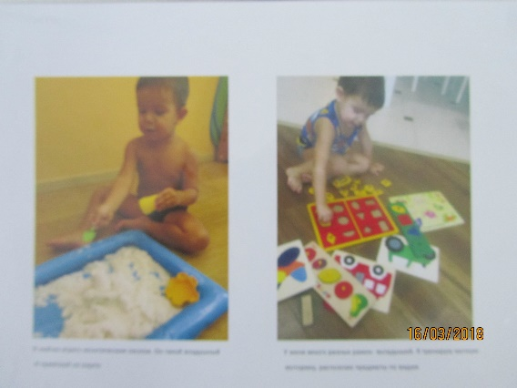
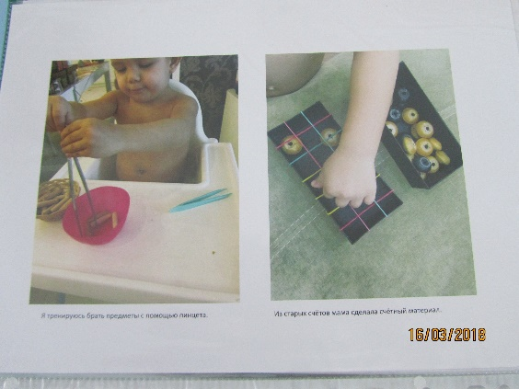

Эксперимент «Тонет или не тонет».

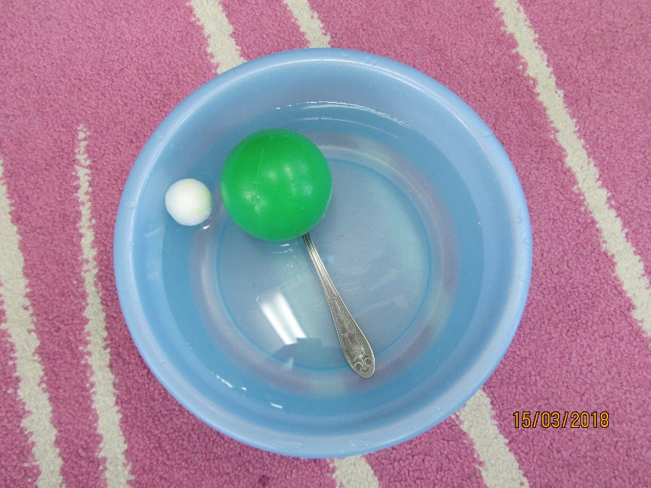
Эксперимент «Как переливается вода».

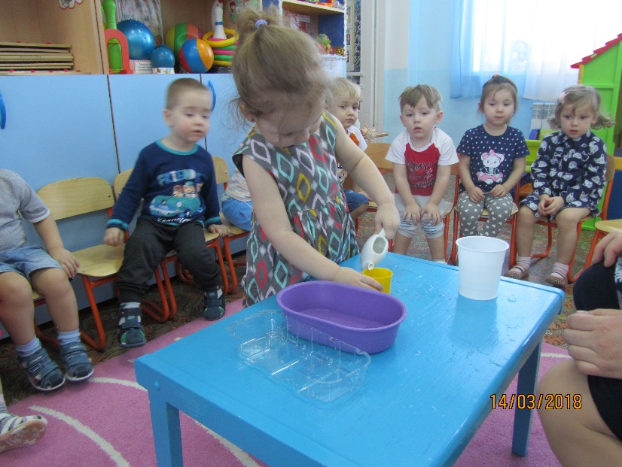

НОД «Путешествие с капелькой».
Наше творчество – рисунки невидимки.
